CẢNH ĐẸP QUÊ TÔI
Đất nước Việt Nam có rất nhiều cảnh đẹp.Ai chưa đến cũng đều muốn đến một lần để biết. không những người dân trong nước mà kể cả khách của các quốc gia cũng muốn đến để chiêm ngưỡng những cảnh đẹp đầy tráng lệ này . Cảnh đẹp tự nhiên mà do thiên nhiên ban tặng, thêm vào đó có những bàn tay nghệ nhân biết cách giữ gìn và phát huy, cảnh đẹp tôn thêm dáng vẻ mê hồn.từ bắc vào Nam đều có.Điển hình như Quảng Ngãi quê tôi, có suối Chí nước trong, có Lũng Ồ xanh mát,có thác Trắng Minh Long, Thác Cao Muôn nước đổ dốc trên nguồn để người miền núi hứng nước mát đẩy về xuôi tưới cho cánh đồng lúa xanh rờn của Mộ Đức,Đức Phong,....
Riêng Ba Tơ mà nơi tôi đang sống có những cảnh đẹp của núi rừng, cảnh đẹp thiên nhiên tạo hóa.Có nhiều người chưa biết, nhưng ai đã đến một lần thì muốn đến lần hai. Người dân Ba Tơ chúng tôi có người đã đến chục lần nhưng vẫn mong được đến nhiều lần nữa. Vì đứng ở nơi đây hưởng được gió trời lồng lộng làm tan biến mệt mỏi sau những tháng ngày vất vả lo toan cuộc sống ,thấy bầu trời bao la, con người trở nên tươi mát. Trời về đêm, nhìn thấy được tàu thuyền của biển Đức phổ ra khơi. Ánh sáng trong chiếc thuyền lung linh huyền ảo. nhìn hồ núi Ngang như một giác bạc khổng lồ. nhìn thị trấn Ba Tơ như một cung điện nguy nga. Tôi chưa giới thiệu nhưng chắc các bạn cũng hình dung ra được đó là nơi nào! Đó là “ Thảo nguyên xanh Bùi Hui” Một vùng đất rộng bằng bằng nhưng cao thật cao. Mùa xuân, hoa sim nở tím cành. Mùa hè,trái sim múp míp chín tím cả cây.
* Mời các bạn chiêm ngưỡng qua một số hình ảnh:
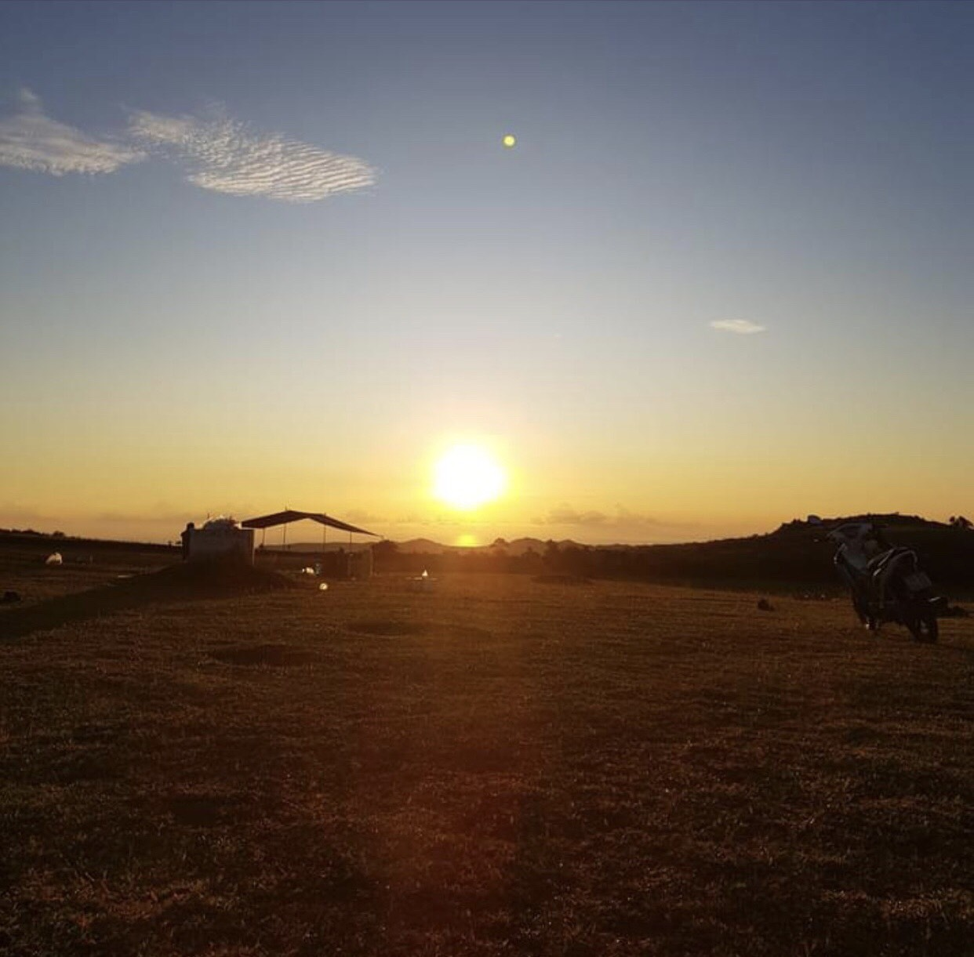
Cảnh hoàn hôn về đêm của Bùi Hui Ba Tơ

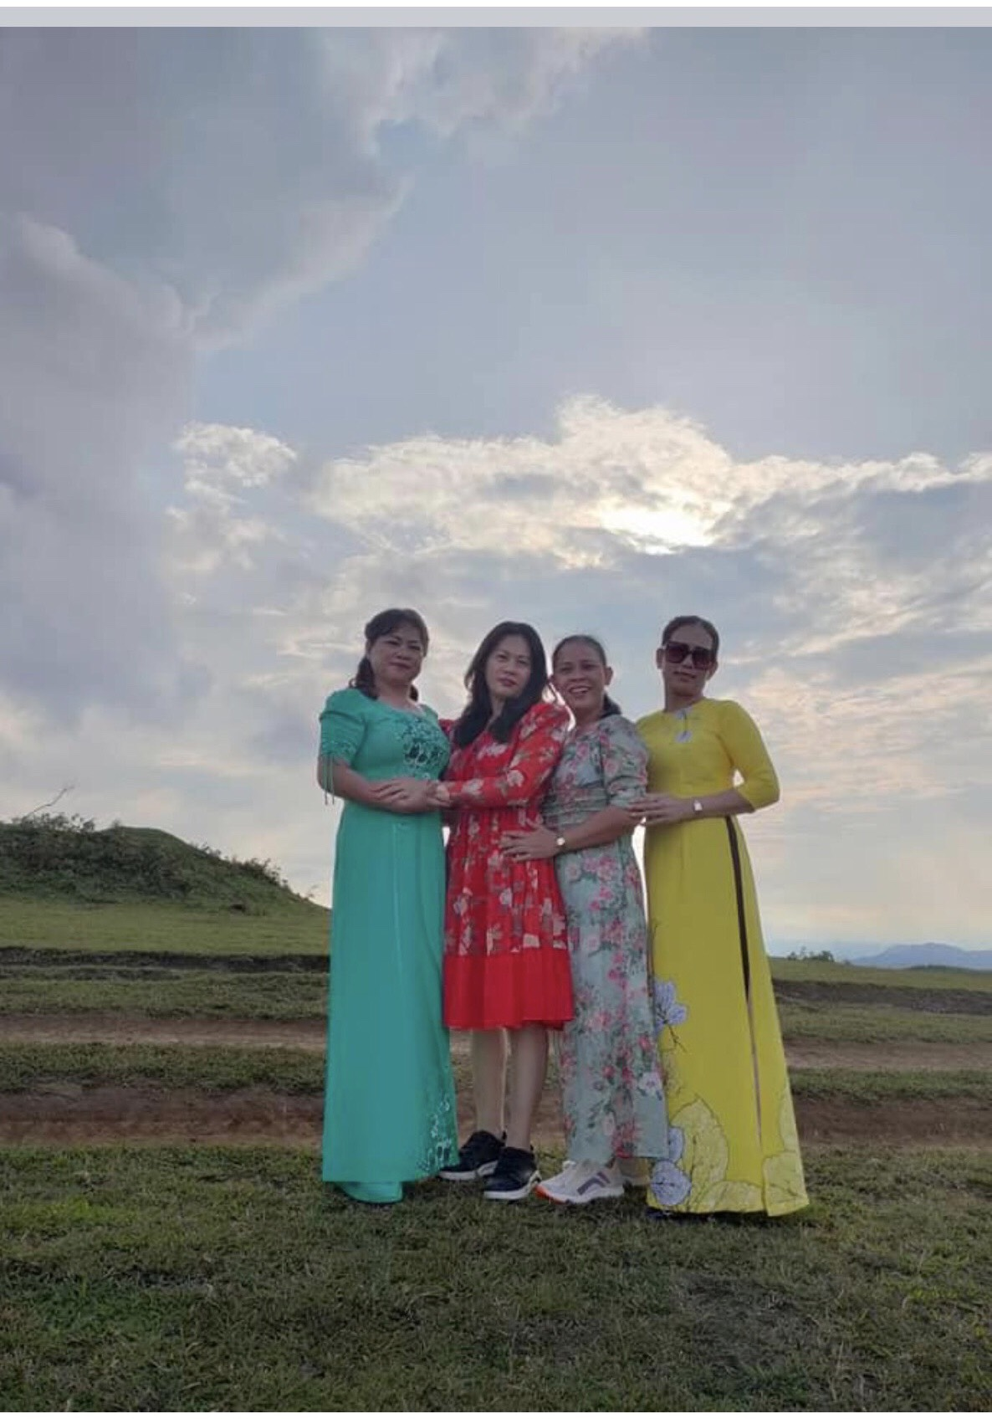
Du khách đến thăm thảo nguyên Bùi Hui Ba Tơ

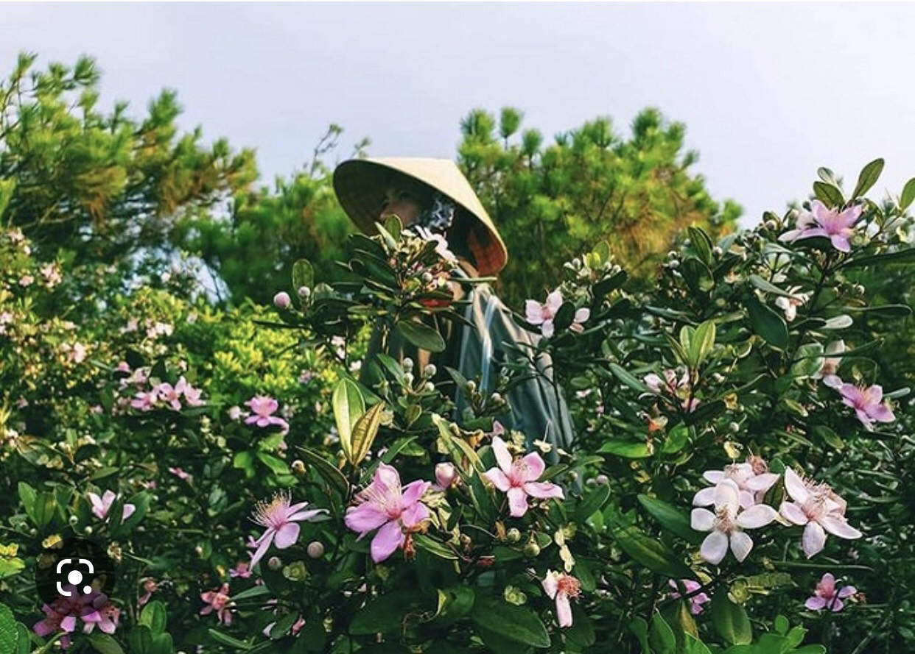
Mùa xuân hoa sim nở của Bùi Hui

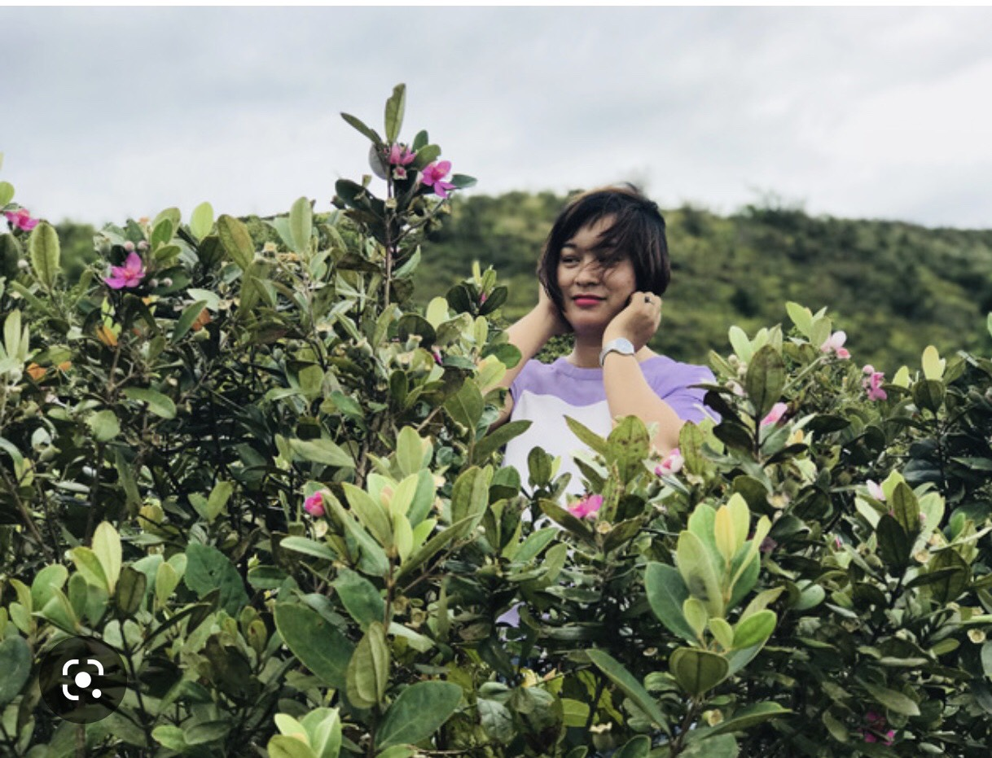

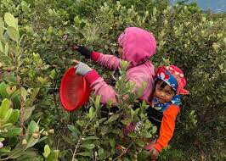
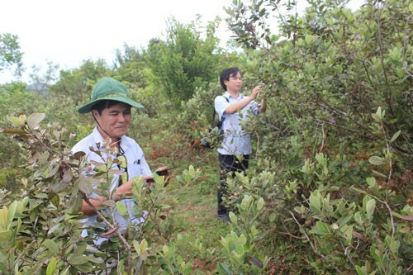
Người dân và du khách thu hoạch mùa sim chin của thảo nguyên Bùi Hui

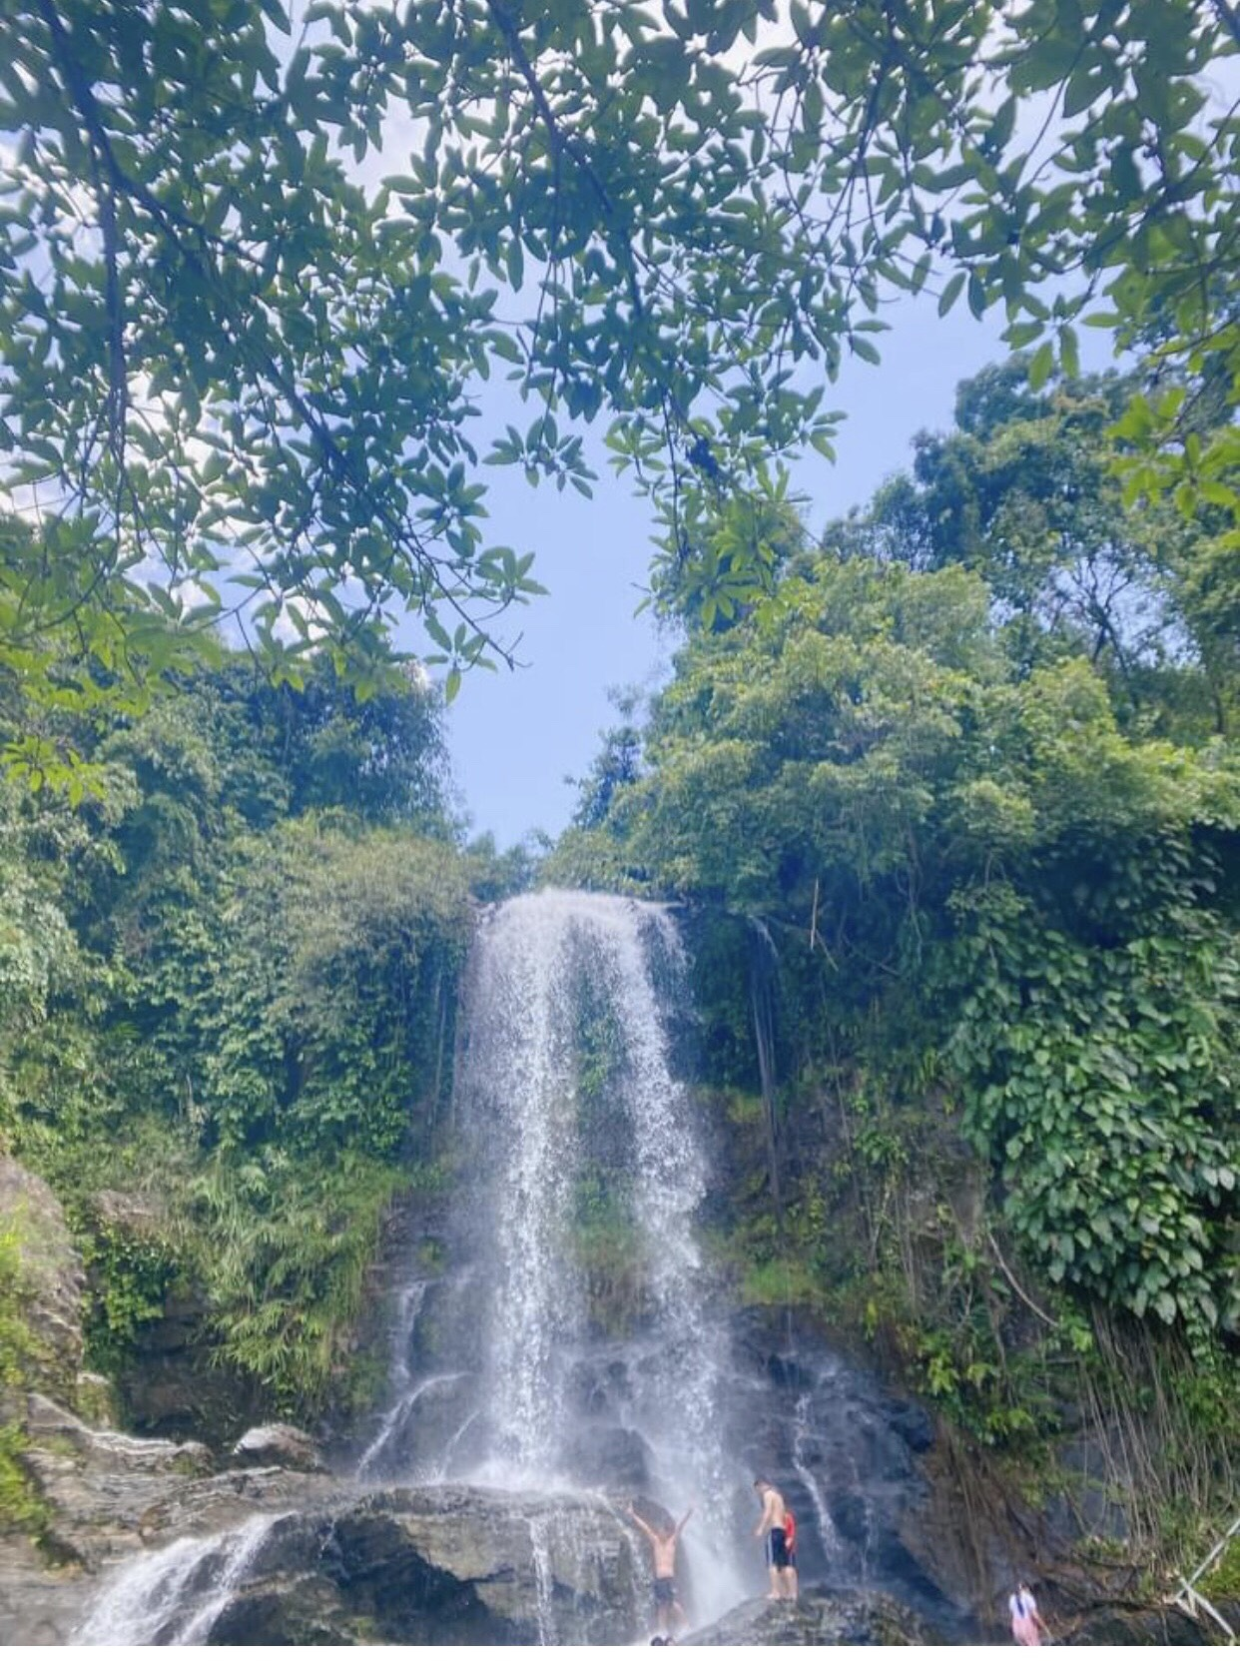
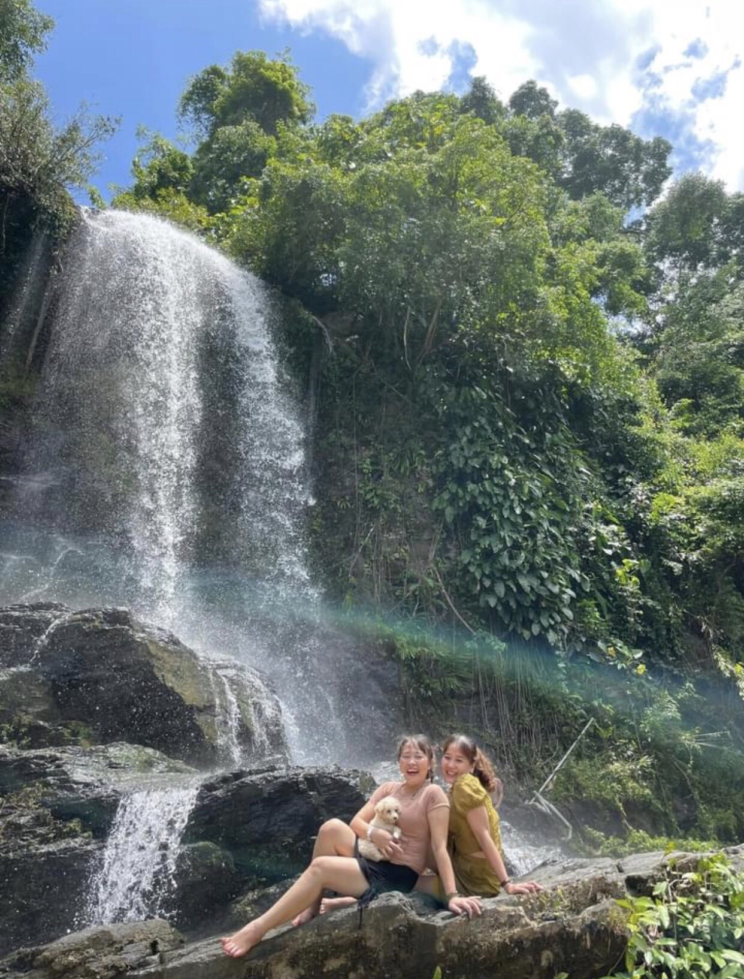
Du khách đến chiêm ngưỡng cảnh hùng vĩ của Thác Cao Muôn Ba Tơ

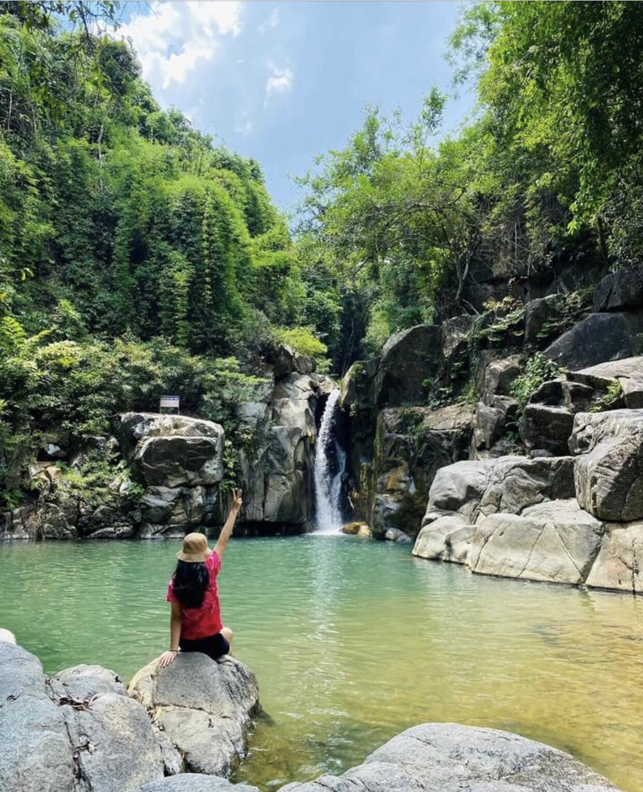
Cảnh đệp nên thơ , hiền hoà và mát lịm của những buổi hè du khách đến chiêm ngưỡng Lũng Ồ - Ba Đông- Ba Tơ

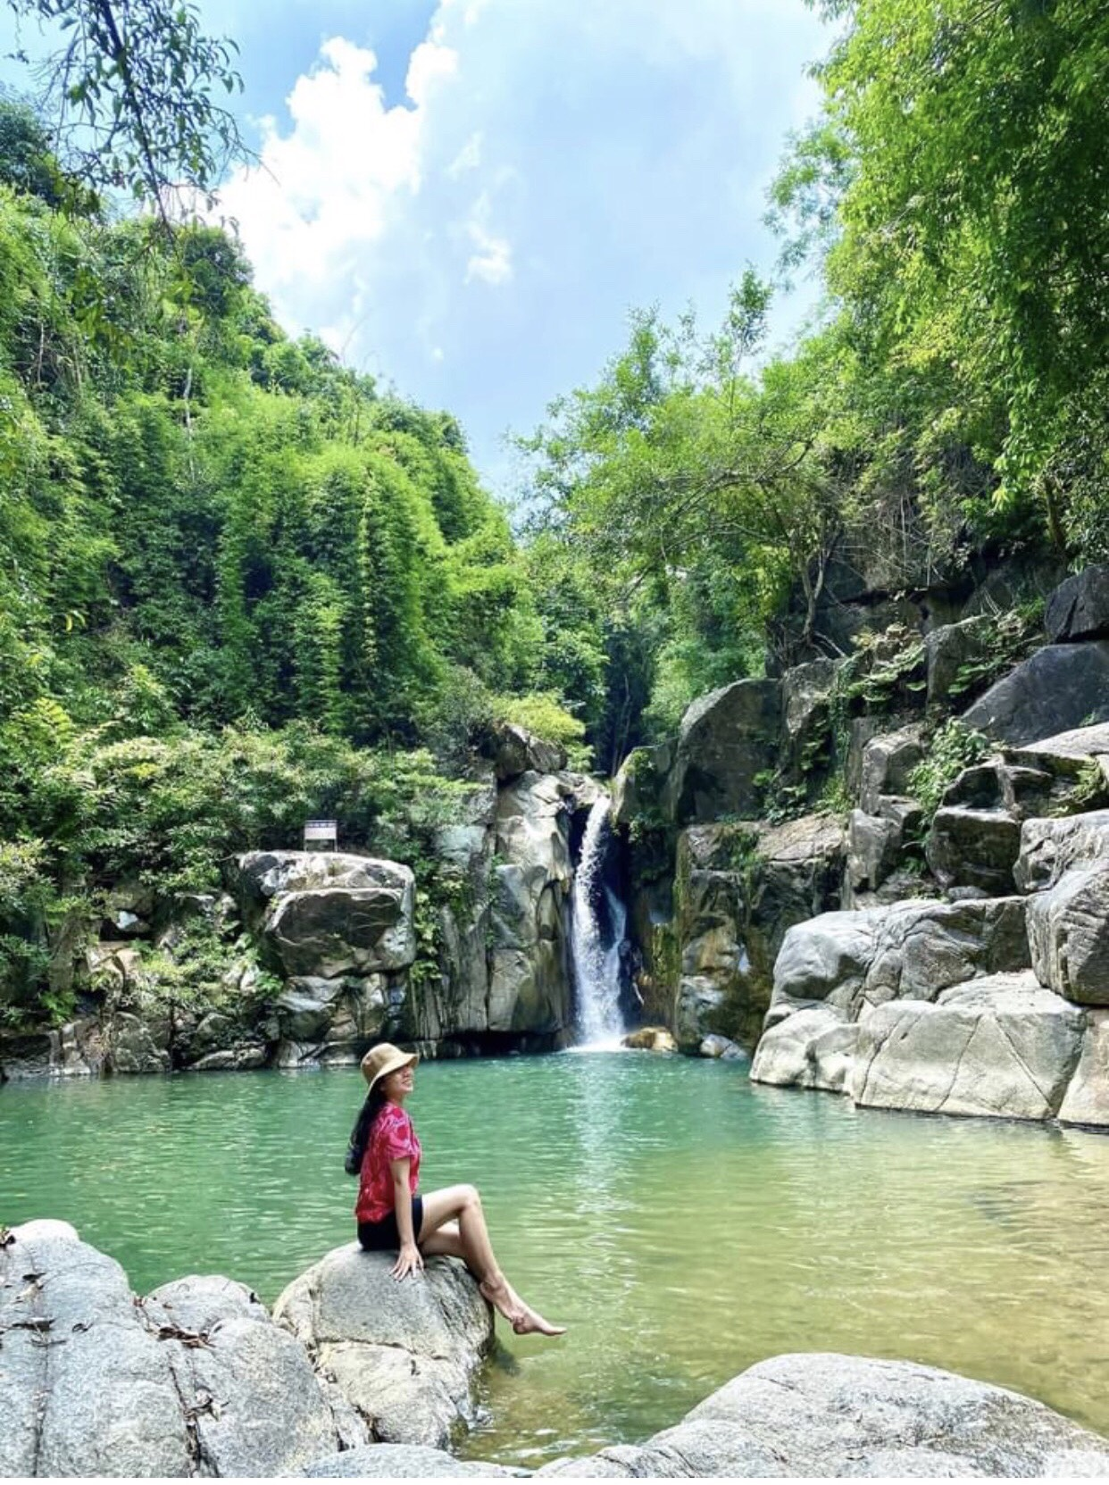
Những hình ảnh trên đây là của những tay nhiếp ảnh chưa qua trường lớp.Thế nên, các bạn đến thực tế thì các bạn sẽ muốn ở cả trưa trên thác và suốt đêm thâu trên thảo nguyên này.ai chưa đến mong đến một lần để sau này khỏi hối tiếc.Đến đây rồi người sẽ yêu đời hơn.
Ba Tô, ngày 8 tháng 10 năm 2022
Người viết: Bùi Thị Khéo

